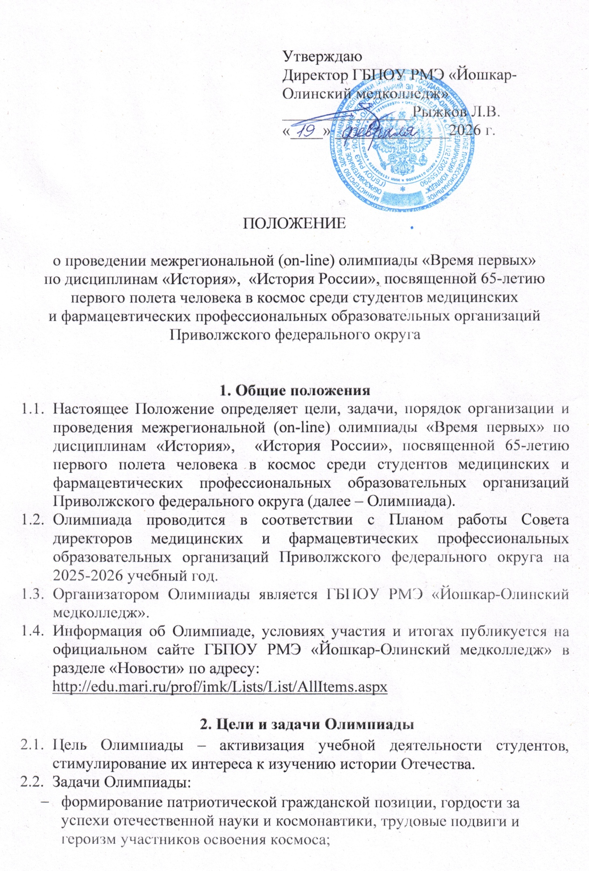
- повышение познавательного интереса студентов к углубленному изучению дисциплин «История», «История России»;
- создание условий для интеллектуального развития, поддержки одаренных студентов;
- формирование способностей находить решение в условиях поставленных задач.

- Организация Олимпиады
  - Непосредственное руководство проведением Олимпиады осуществляет Оргкомитет, формируемый ГБПОУ РМЭ «Йошкар-Олинский медколледж» (Приложение 1).
  - К функциям Оргкомитета относятся:
- разработка Положения о проведении Олимпиады;
- составление заданий для участников Олимпиады;
- формирование экспертной комиссии по оценке работ участников Олимпиады;
- подведение итогов и награждение победителей.
  - Участие в Олимпиаде бесплатное.

- Условия участия в Олимпиаде
  - Участниками Олимпиады могут стать студенты 1-2 курсов всех специальностей медицинских и фармацевтических профессиональных образовательных организаций Приволжского федерального округа.
  - От каждой образовательной организации может участвовать только один студент. Если образовательная организация имеет филиал, то он может представить своего участника.
  - Для участия необходимо до 24 марта 2026 года прислать на электронный адрес imk.yola.konkurs@yandex.ru заявку на участие (см. Приложение 2).

- Порядок проведения Олимпиады
  - Олимпиада проводится в режиме on-line в системе Интернет на платформе СДО «MOODLE», где создается курс «Межрегиональная (on-line) олимпиада “Время первых”».
  - Олимпиада включает 50 тестовых заданий, в том числе вопросы с множественным ответом, задания на соответствие, задания с изображениями, исторические задачи, посвященные истории развития советской и российской космонавтики.
  - На выполнение всех заданий Олимпиады отводится 60 минут.

- Сроки проведения Олимпиады
  - Основные этапы и сроки проведения Олимпиады:
Регистрация участников Олимпиады | Дата проведения Олимпиады | Публикация итогов на сайте
09.03.2026 – 24.03.2026 | 26.03.2026 | 31.03.2026

  - Логины и пароли для входа в систему «Moodle» участникам Олимпиады будут высланы 25 марта до 17:00 ч. (по московскому времени) на адрес, указанный в заявке.
  - 26 марта с 10:00 до 11:00 ч. (по московскому времени) участникам открывается доступ к заданиям Олимпиады.

- Подведение итогов Олимпиады и награждение победителей
  - Победители и призеры Олимпиады определяются по общей сумме баллов, полученных при выполнении заданий.
  - Максимальное количество баллов составляет 100 баллов.
  - Оценку выполненных заданий осуществляет Экспертная комиссия.
  - По итогам оценки оформляется протокол с указанием количества баллов, набранных каждым участником. Протокол размещается на сайте ГБПОУ РМЭ «Йошкар-Олинский медколледж» в разделе «Новости» не позднее 31 марта 2026 года.
  - Участники, занявшие I, II, III места награждаются Дипломами.
  - Участники Олимпиады, не занявшие призовые места, но выполнившие правильно не менее 70% всех заданий, получают Сертификаты участников.
  - Наградные материалы высылаются в электронном виде на адреса, указанные в заявках до 07 апреля 2026 г.

- Контактная информация
По всем организационным вопросам Конкурса обращаться к:
Тетерину Дмитрию Вячеславовичу по телефону: 8-927-884-42-92,
Казанцевой Светлане Викторовне по телефону: 8-902-358-43-87
либо по электронной почте imk.yola.konkurs@yandex.ru

Приложение 1

Оргкомитет

межрегиональной (on-line) олимпиады «Время первых» по дисциплинам «История», «История России», посвященной 65-летию первого полета человека в космос среди студентов медицинских и фармацевтических профессиональных образовательных организаций Приволжского федерального округа

Председатель Оргкомитета:
- Тетерин Дмитрий Вячеславович – председатель ЦМК №3 «Общепрофессиональных дисциплин», преподаватель социально-экономических дисциплин ГБПОУ РМЭ «Йошкар-Олинский медколледж».

Члены Оргкомитета:
- Казанцева Светлана Викторовна – преподаватель социально-экономических дисциплин ГБПОУ РМЭ «Йошкар-Олинский медколледж»,
- Кудрявцева Надежда Анатольевна – методист, преподаватель иностранных языков ГБПОУ РМЭ «Йошкар-Олинский медколледж»,
- Туманова Надежда Анатольевна – кандидат исторических наук, преподаватель социально-экономических дисциплин ГБПОУ РМЭ «Йошкар-Олинский медколледж».

Приложение 2

Заявка

на участие в межрегиональной (on-line) олимпиаде «Время первых» по дисциплинам «История», «История России», посвященной 65-летию первого полета человека в космос среди студентов медицинских и фармацевтических профессиональных образовательных организаций Приволжского федерального округа

Образовательная организация (полное наименование)
Образовательная организация (сокращенное наименование)
Фамилия, имя, отчество руководителя ОО (полностью)
Фамилия, имя, отчество участника
(полностью)
Контактный телефон участника

Курс, группа
Фамилия, имя, отчество преподавателя, ответственного за подготовку студента к Олимпиаде
Контактный телефон преподавателя

E-mail (для отправки логина и пароля, дипломов, сертификатов)
Согласие на обработку персональных данных (да/нет)

Дата отправки

«____»______________ 2026 г.

